**营运部发【2019】112号 签发人：蒋炜**

**关于门店慢病类品种销售、登记流程**

**各门店：**

为解决顾客购买**慢病类**品种须开具处方的工作，现针对购买慢病类品种的顾客建立慢病会员档案及购药登记签字，除首次开具处方外，半年内购买同处方品种、数量（小于或等于）均不用开具处方，减少顾客在店开具处方等待时间，能快速便捷的购买所需品种。具体如下：

1. **执行门店：所有门店**
2. **慢病品种类别：**高血压、高血脂、冠心病、糖尿病（在系统零售前台中有标记，如下图：）

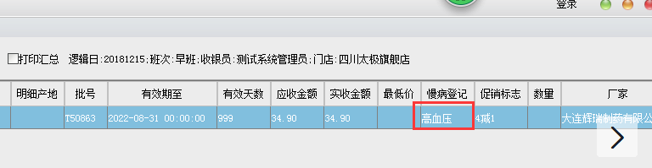

1. **处方有效期限：**首次开具处方时间起，半年内有效
2. **具体操作如下：**
3. 顾客到店购买**慢病类**品种，店员询问：是否愿意加入我司慢病会员？介绍慢病会员政策及优势，告知顾客加入慢病会员，建立慢病档案，今后到店购买慢病类品种，半年内不用开具处方，只需购买时做登记签字。（即：一张处方半年有效）

**注：**

（1）如购买品种与首次处方不一致，需重新开具处方备查，购买数量只能小于或等于处方上的数量；购买数量大于处方数量，也需要重新开具处方。

（2）不愿意建立《慢病会员档案》的顾客，则需要每次凭处方购买。

**（门店使用：纸质版慢病档案）**

1. **将纸质版中的内容录入英克系统中：慢病会员健康档案（功能号：400509），**输入会员卡号，会员资料自动代入系统，资料录入完毕保存后“慢病档案号”系统自动生成。发给顾客**“慢病会员手册”后**必须在系统中**选择“是”**，**未发放选择“否”**。



1. **处方图片存入钉盘中：**用门店专用手机拍照上传至钉钉 → 工作 → （协同效率）钉盘 → 企业文件（四川太极大药房） → 公共区 → 慢病处方管理 → 找到自己片区 → 找到自己门店 → 点右下角 → 上传文件。

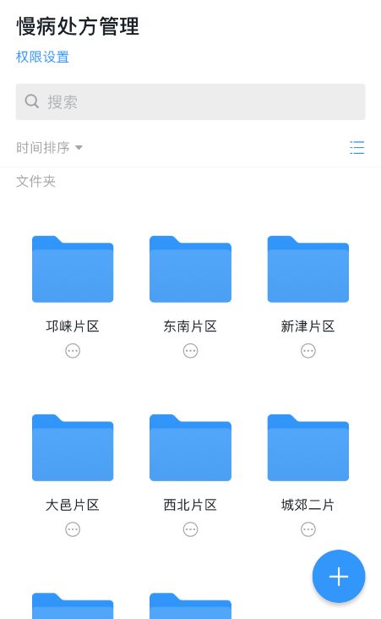**（钉盘文件夹）**

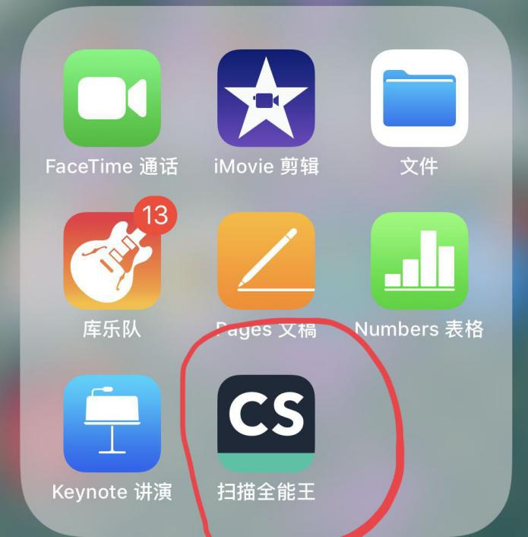

请下载“扫描全能王”拍照上传存档。

**（5）处方销售登记、顾客签字：**用门店的《处方药销售登记本》进行慢性病品种销售登记（处方未到期，半年内不用再次开具处方，只需销售登记即可）**。**

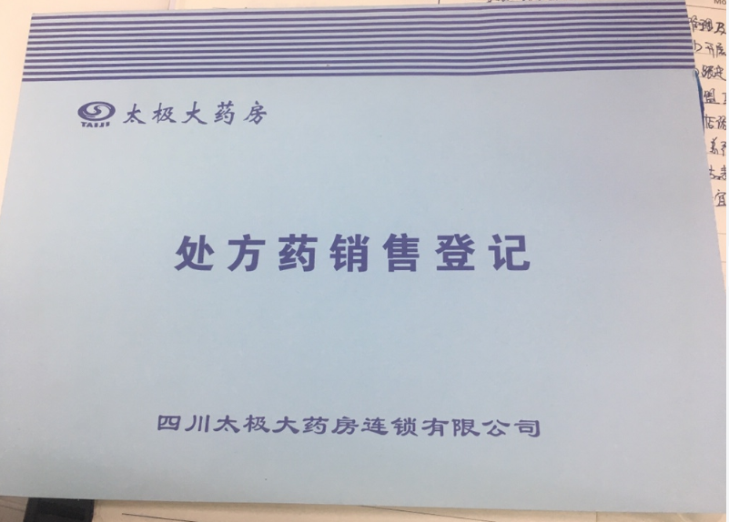

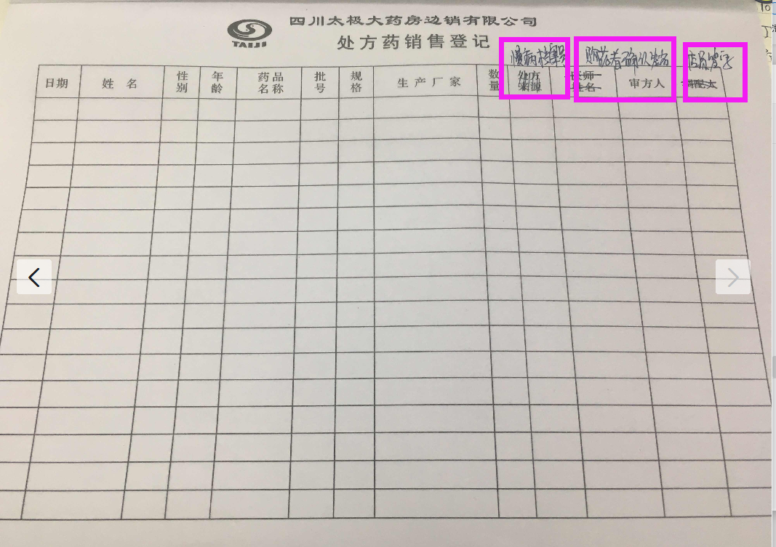

**在本子上修改以下3点：**

**“处方来源”改成“慢病档案号” 、 “医师姓名”改成“购药者确认签字” 、**

**“调配人”改成“店员签字” 。**

**2、操作流程如下：**

**【建立慢病会员档案】**

**门店：纸质版登记、录入英克系统（功能号：400509）**

**顾客：慢病会员手册（首批13家门店）**

**纸质处方**

**电子处方**

**首次处方收集**

或

**将处方信息录入英克系统（功能号：400461）**

**（处方开具时间、顾客信息、处方到期时间）**

**上传至钉钉—钉盘—存入自己门店的文件夹**

**并备注：姓名电话（如：李好13541223132）**

**门店用手机拍照留存处方图片**

**处方过期，重新开具新处方**

**（循环以上操作）**

**处方未过期，进行手工登记销售**

**（不用开具处方）**

**手工登记顾客购药记录、顾客签字**

**（用处方登记本进行登记）**

**顾客再次到店购买时，须在系统中查询处方是否过期（功能号：400461 ）**

营运部

2019年5月21日

**主题词： 关于 门店 慢病类 品种销售 登记流程**

**四川太极大药房连锁有限公司 2019年6月10日印发**

**打印：王四维 核对：谭莉杨 （共印1份）**